МИНИСТЕРСТВО НАУКИ И ВЫСШЕГО ОБРАЗОВАНИЯ РОССИЙСКОЙ ФЕДЕРАЦИИ

Федеральное государственное бюджетное образовательное учреждение

высшего образования

**«КУБАНСКИЙ ГОСУДАРСТВЕННЫЙ УНИВЕРСИТЕТ»**

**(ФГБОУ ВО «КубГУ»)**

**Кафедра вычислительных технологий**

**ОТЧЁТ ПО ЛАБОРАТОРНОЙ РАБОТЕ №6**

**по дисциплине Методы поисковой оптимизации**

Работу выполнила____________________________________Ромашкина А.А.

Факультет Компьютерных технологий и прикладной математики

Направление подготовки 02.03.02 Фундаментальная информатика и

информационные технологии курс 4

Краснодар

2022

СОДЕРЖАНИЕ

Задание 3

Алгоритм 3

Результат работы программы 3

Листинг 5

Тема работы: Алгоритм иммунной сети.

# Задание

Необходимо разработать алгоритм иммунной сети для оптимизации функции Розенброкка.

$f\left(x,y\right)={\left(1-x\right)}^{2}+100{(y-x^{2})}^{2}$*.*

Она имеет глобальный минимум в точке $\left(x,y\right)=(1,1)$, где $f\left(x,y\right)=0$.

# Алгоритм

1. Генерация начальных популяций антител и антигенов.
2. На каждой итерации популяция антител изменяется:
   1. Для каждого антигена:
      1. Вычисляется популяция лучших по аффинности антител.
      2. Выполняется клонирование и мутация антител популяции:
         1. Для каждого антитела создается популяция клонов и их мутация.
         2. Клоны сортируются по аффинности. Берутся только первые nd особи.
         3. Из полученной популяции удаляются все клоны, аффинность которых меньше bb.
         4. Популяция урезается по минимальному значению аффинности равной br.
      3. Полученная популяция дописывается к текущей популяции антител.
      4. Текущая популяция антител сортируется по аффинности и уменьшается; выкидываются все антитела, аффинность которых меньше br.
3. Из конечной популяции выбирается особь с минимальным значением целевой функции.

# Результат работы программы

Вся работа программы представлена на рисунках 1-2 ниже.

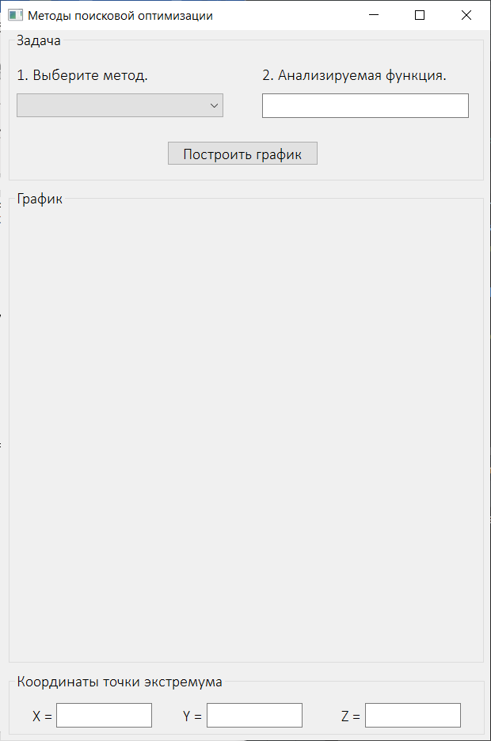

Рисунок 1 – Начальный вид программы при запуске

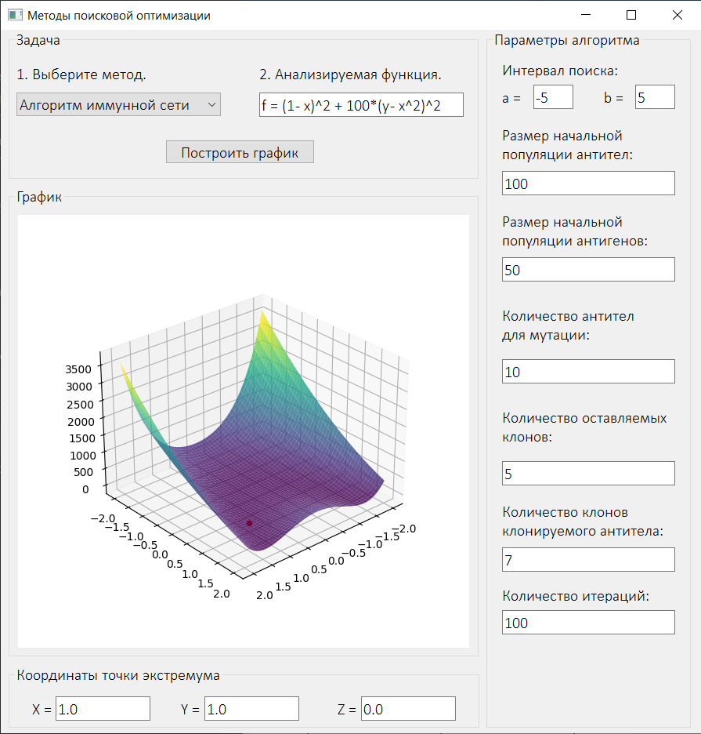

Рисунок 2 – Вид программы при выборе метода градиентного спуска с постоянным шагом

# Листинг

import math

import random

# Класс антитела (параметры - координаты точки (x, y))

class Antibody:

def __init__(self, x_value, y_value):

self.x = x_value

self.y = y_value

# Класс антигена (параметры - координаты точки (x, y))

class Antigen:

def __init__(self, x_value, y_value):

self.x = x_value

self.y = y_value

# Класс популяции (параметры - список особей (антител или антигенов)

# a - минимальное значение из области поиска

# b - максимальное значение из области поиска

# population_size - размер популяции

# min_affinity - минимальное значение аффинности

# f - функция (см.функцию Rosenbrok в конце этого файла)

class Population:

def __init__(self):

self.individuals = None

# Создание популяции антител

def create_population_of_antibodies(self, population_size, a, b):

self.individuals = [Antibody(random.uniform(a, b), random.uniform(a, b)) for _ in range(population_size)]

# Создание популяции антигенов

def create_population_of_antigens(self, population_size, a, b):

self.individuals = [Antigen(random.uniform(a, b), random.uniform(a, b)) for _ in range(population_size)]

# Метод, который вырезает из популяции особей со значением аффинности

# меньшей, чем min_affinity

def reduce_population(self, min_affinity, f):

flag = True

population_size = len(self.individuals)

while flag:

flag = False

for i in range(population_size):

for j in range(i + 1, population_size):

if self.individuals[i] is not None and self.individuals[j] is not None:

if affinity(self.individuals[i], self.individuals[j]) < min_affinity:

flag = True

if f([self.individuals[i].x, self.individuals[i].y]) < f([self.individuals[j].x, self.individuals[j].y]):

self.individuals[j] = None

else:

self.individuals[i] = None

self.individuals = list(filter(lambda a: a is not None, self.individuals))

# Вспомогаетльный метод: переводит популяцию в список особей

def to_list(self):

list_individuals_of_population = []

for i in self.individuals:

list_individuals_of_population.append([i.x, i.y])

return list_individuals_of_population

# Основной класс. Реализация алгоритма иммунной сети.

# f - функция (см.функцию Rosenbrok в конце этого файла)

# population_of_antibodies - популяция антител

# population_of_antigens - популяция антигенов

# nb - количество антител, которые будут подвергнуты мутации

# nc - число клонов клонируемого антитела

# nd - число оставляемых клонов

# bb - пороговый коэффициент гибели

# br - коэффициент клонального сжатия

# iterations - количество итераций алгоритма

class ImmuneNetworkAlgorithm:

def __init__(self, f):

self.f = f

self.population_of_antibodies = None

self.population_of_antigens = None

# Метод, вычисляющий популяцию клеток памяти

def create_memory_cells(self, nb, nc, nd, bb, br):

for antigen in self.population_of_antigens.individuals:

best_antibodies = self.get_best_antibodies(antigen, nb)

population_memory_cells = self.clone_and_mutate(best_antibodies, nc, nd, antigen, bb, br)

for memory_cells in population_memory_cells.individuals:

self.population_of_antibodies.individuals.append(memory_cells)

self.population_of_antibodies.reduce_population(br, self.f)

# Метод, который отбирает из популяции антител лучших по аффинности

def get_best_antibodies(self, antigen, nb):

population_of_best_antibodies = Population()

population_of_best_antibodies.individuals = []

self.population_of_antibodies.individuals.sort(key=lambda x: affinity(x, antigen), reverse=False)

for i in self.population_of_antibodies.individuals[:nb]:

population_of_best_antibodies.individuals.append(i)

return population_of_best_antibodies

# Метод, который выполняет клонирование и мутацию антител

def clone_and_mutate(self, population_of_antibodies, nc, nd, antigen, bb, br):

clone_population = Population()

clone_population.individuals = []

for antibody in population_of_antibodies.individuals:

clone_population.individuals = []

# Коэффициент мутации

alpha = math.exp(-0.1 * affinity(antibody, antigen))

for c in range(nc):

clone_population.individuals.append(Antibody(antibody.x + alpha * random.uniform(-0.5, 0.5), antibody.y + alpha * random.uniform(-0.5, 0.5)))

clone_population.individuals.sort(key=lambda a: affinity(a, antigen), reverse=False)

population_memory_cells = Population()

population_memory_cells.individuals = clone_population.individuals[:nd]

for i in range(nd):

if affinity(population_memory_cells.individuals[i], antigen) < bb:

population_memory_cells.individuals = population_memory_cells.individuals[:i]

break

population_memory_cells.reduce_population(br, self.f)

return population_memory_cells

# Основной метод алгоритма иммунной сети

def immune_network_algorithm(self, a, b, size_population_of_antibodies, size_population_of_antigens, nb, nd, nc, iterations, bb, br):

self.population_of_antibodies = Population()

self.population_of_antibodies.create_population_of_antibodies(size_population_of_antibodies, a, b)

self.population_of_antigens = Population()

self.population_of_antigens.create_population_of_antigens(size_population_of_antigens, a, b)

# print(self.population_of_antibodies.to_list())

for i in range(iterations):

self.create_memory_cells(nb, nc, nd, bb, br)

# print(self.population_of_antibodies.to_list())

mn = self.f([self.population_of_antibodies.individuals[0].x, self.population_of_antibodies.individuals[0].y])

idx = 0

for i in range(1, len(self.population_of_antibodies.individuals)):

if self.f([self.population_of_antibodies.individuals[i].x, self.population_of_antibodies.individuals[i].y]) < mn:

idx = i

mn = self.f([self.population_of_antibodies.individuals[i].x, self.population_of_antibodies.individuals[i].y])

return [self.population_of_antibodies.individuals[idx].x, self.population_of_antibodies.individuals[idx].y]

# Метод, который вычисляет значение аффинности, т.е. евклидово расстояние между двумя точками

def affinity(individual1, individual2):

return (individual1.x - individual2.x)**2 + (individual1.y - individual2.y)**2